Le projet concerne la construction d'un bâtiment collectif R+3 datant des années 70. La structure est de type voiles en béton banché et dalle BA.
Le Maître d'ouvrage souhaite rénover complètement les bâtiments de son parc par une opération tiroir. Chaque immeuble est "vidé" de ses locataires qui sont relogés par ailleurs. Les appartements sont alors complètements rénovés puis remis en location.
Vous agissez pour le maitre d'ouvrage et établissez la description des travaux à réaliser pour rendre les logements adaptés aux normes en vigueur , en particulier, aux normes pour le PMR.
OBJECTIFS:
- Adapter un bâtiment/ouvrage en fonction de la réglementation PMR
- Savoir importer des objets BIM de la base de fournisseurs, les adapter au projet (BIM niveau 2)
- Faire le métrés du projet.
- Importer dans un logiciel d'économie pour éditer les pièces écrites et les DQE.
RÉfÉrentiel BTS EEC:
C3.2. DÉCRIRE: Rédiger le CCTP/ élaborer le cadre de DPGF
C4.1 . DÉTERMINER DES QUANTITÉS D'OUVRAGE : Calculer des surface et quantités c'ouvrage par fonction et sous fonction/établir un métré et devis quantitatif tous corps d'état.
S.1.3. SECURITE ET QUALITE DES CONSTRUCTIONS: vérifier la conformité aux exigences réglementaires et proposer des modifications éventuelles
PrÉ requis:
- Connaitre le logiciel ALLPLAN, savoir modéliser & modifier des murs/dalle/porte et fenêtre.
-Connaitre le logiciel DEVISOC.
- Réglementation PMR
On donne:
- répertoire classe/cours/accessibilité: textes et réglementations en vigueur
- sur le répertoire classe T1EE/COURS/MP : charger le dossier TD BTS EEC1.

A l'aide d'Allmenu, charger le dossier dans Allplan et ouvrir le calque "étage courant".

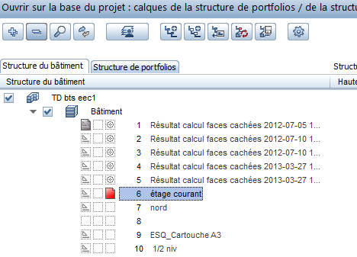

TRAVAIL A FAIRE:

étude de l'accessibilité d'un étage courant:
De façons collective, étudiez les différents aspects de la réglementation en vigueur pour les logements collectifs et proposez différents points à étudier .
Classer vos propositions.
Dans le bâtiment étudié, proposez des points particuliers d'études.

importation d'une base fournisseur
A l'aide du site St Gobain:
http://www.placo.fr/Documentations/L-integrale-Placo-Second-AEuvre/Objets-BIM2
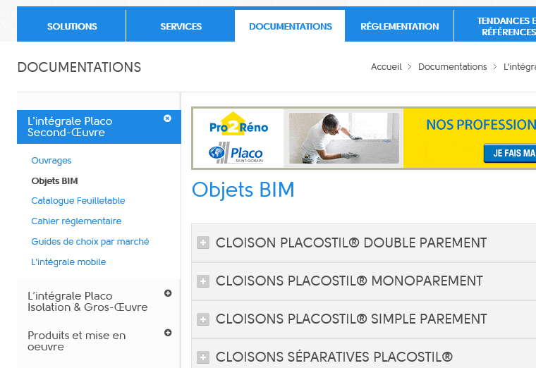
Charger les objet BIM-IFC des cloisons choisies en fonction de leur destination et de la réglementation acoustique (Les réglementations incendie et thermique ne sont pas nécessaires, il s'agit de cloison intérieures au logement).
Les enregistrer dans le répertoire CLASSE/COMMUN/IFC dédié à cet usage.

Marche à suivre :
- Dans ALLPLAN sélectionner Fichier/importer/importer des données IFC
- dans le répertoire choisi , sélectionner la cloison voulue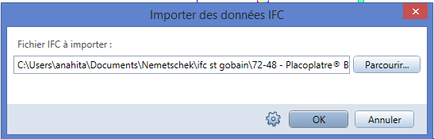
-Valider le choix dans un calque vide que le logiciel vous propose:
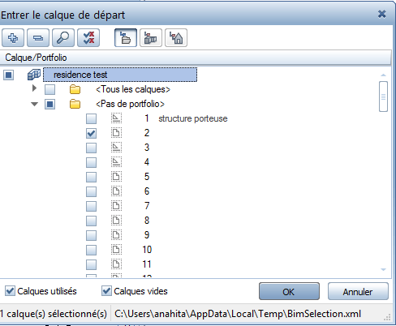
Vous obtenez une fenêtre suivante:
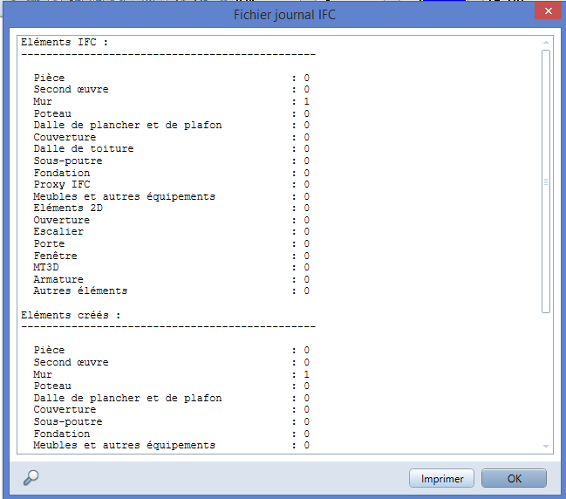
Validez , à l'écran apparait le mur. Double cliquez sur ce mur pour accéder aux paramètres du mur.
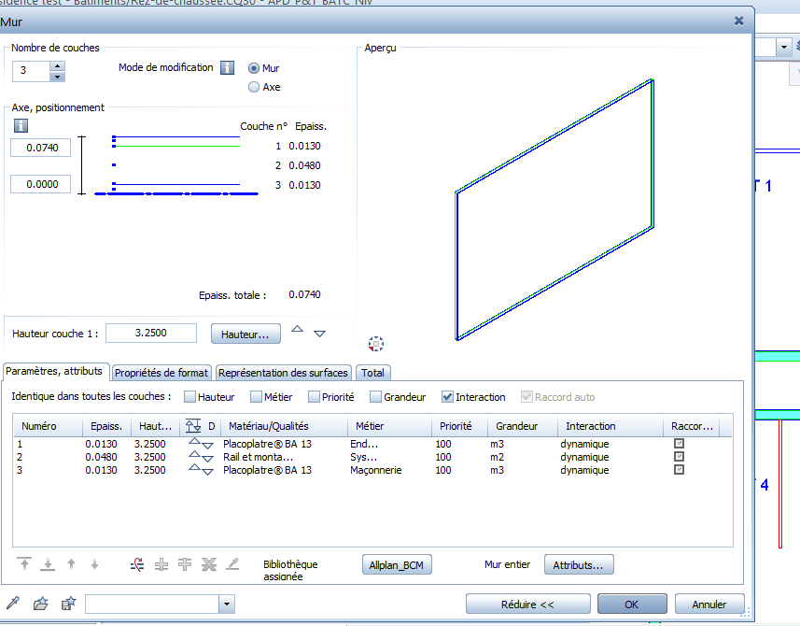
Vous pouvez soit le placer tel que dans votre projet, soit modifier ses attributs ( par exemple une cloison mitoyenne cuisine/salle à manger dont une face doit être hydrofuge et l'autre non). Pour cela copier et coller l'attribut de la partie de cloison qui convient dans la cloison souhaitée.
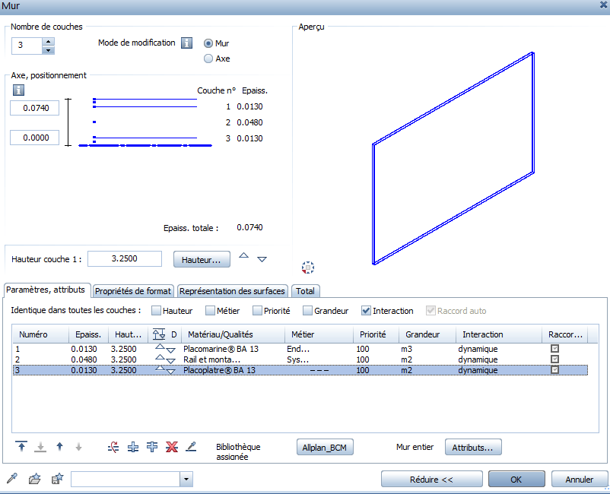
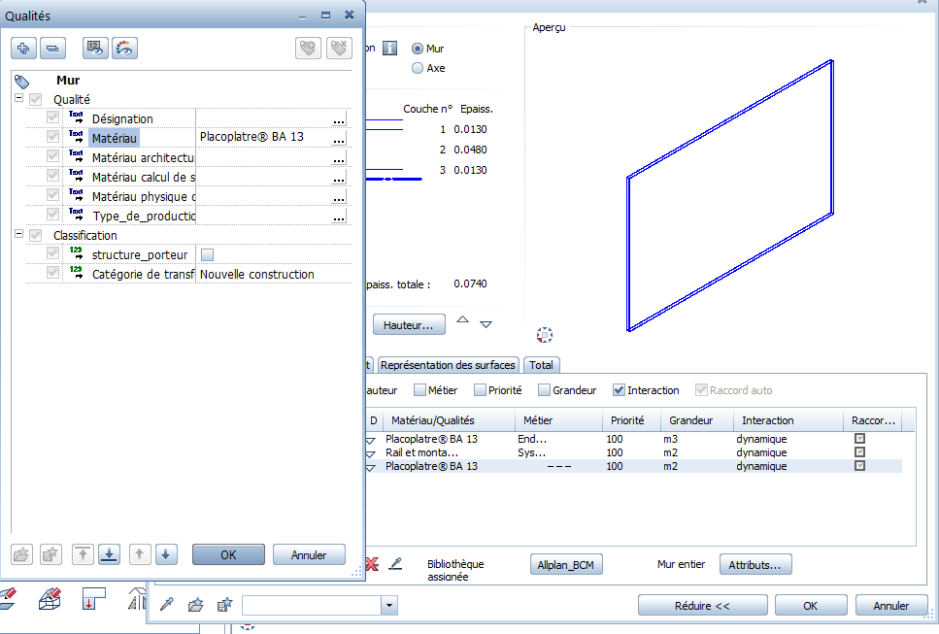
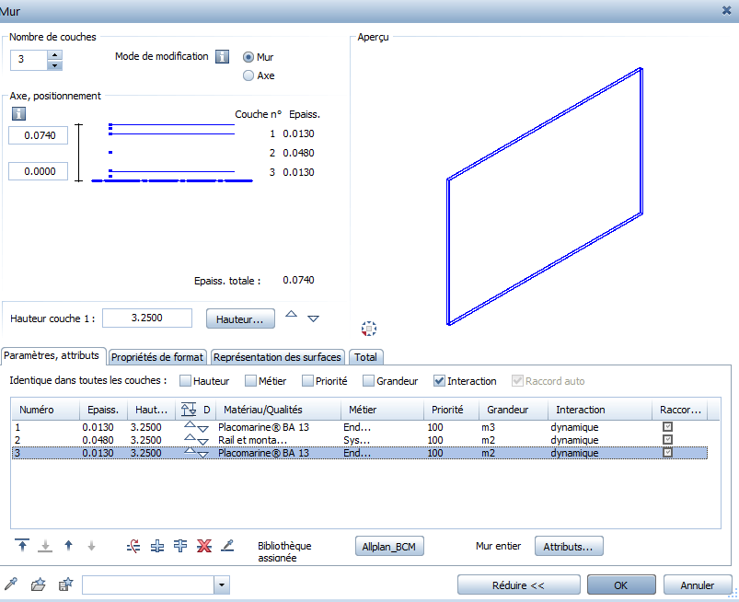

Il suffit ensuite d'enregistrer la cloison ou le mur dans un répertoire choisi pour le réutiliser à volonté dans le projet. 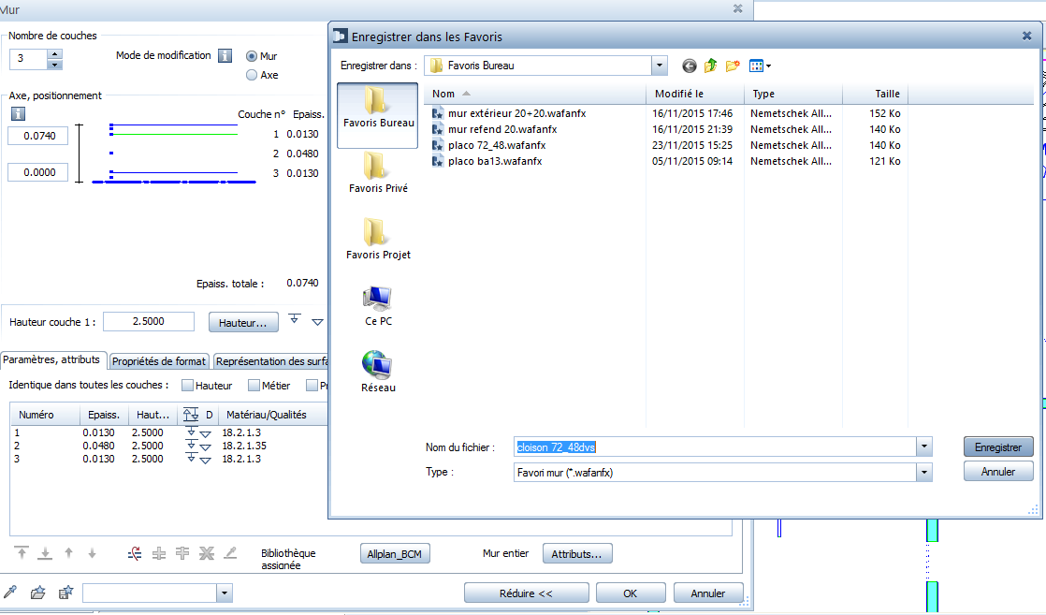

enregistrer le mur dans le répertoire voulu pour le réutiliser par la suite

Revenir sur le calque du projet.
Dessiner les cloisons en choisissant la cloison adaptée. Penser à modifier la hauteur et le mode métré si besoin.

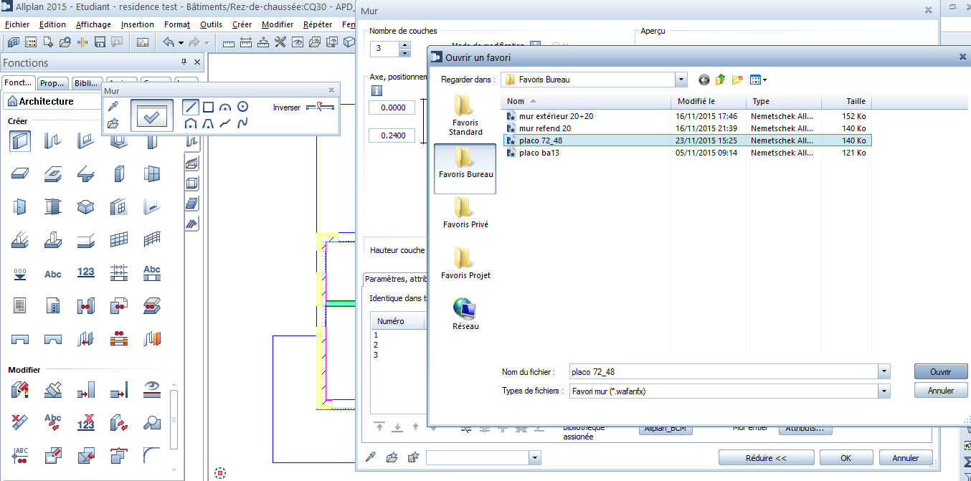

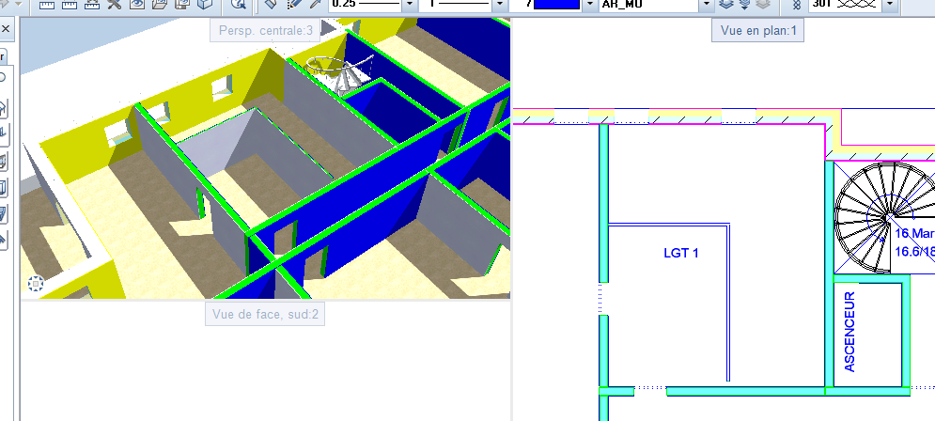

cloisons mises en place

Vous pouvez aussi importer des objets IFC des catalogues de différents fournisseurs. Des sites comme POLANTIS, BIMOBJECT, etc. proposent aussi des objets IFC qui peuvent être incorporés au projet , par exemple:
http://www.nationalbimlibrary.com/
http://www.polantis.com/

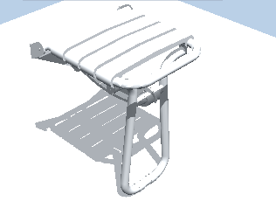 exemple d'objet IFC

ACCESSIBILITE DU BATI
- salles de bain: cercles de retournement, largeur de portes, accès aux éléments, barre d'appui, hauteur des receveur, etc..
- chambres: espace en périphérie du lit, largeur de porte, éventuellement hauteur des prises
- Couloirs: largeur de passage et croisement, retournement
Pour chaque point, proposer les modifications nécessaires en créant un tableau des travaux à prévoir:
Point étudié | existant | Modification proposée
Sur le plan modifiez et aménagez le projet comme vous le souhaitez.

MÉTRÉ ET PIÈCES ÉCRITES
Une fois que le projet est abouti sur ALLPAN, nous pouvons procéder au chainage avec DEVISOC. Attention seules les modifications seront à prendre en compte!
Pour cela:
Dans ALLPLAN/fichier/exporter/exporter des données ALLPLAN BCM et quantités
Cliquer sur paramètre:
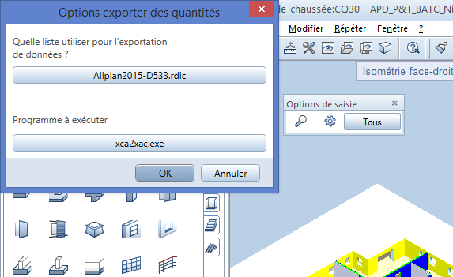

cliquer sur "quelle liste utiliser pour l'exportation de données?"
et sélectionner le bureau sur la gauche de la fenêtre, puis le fichier "fra" et ouvrir le fichier proposé.
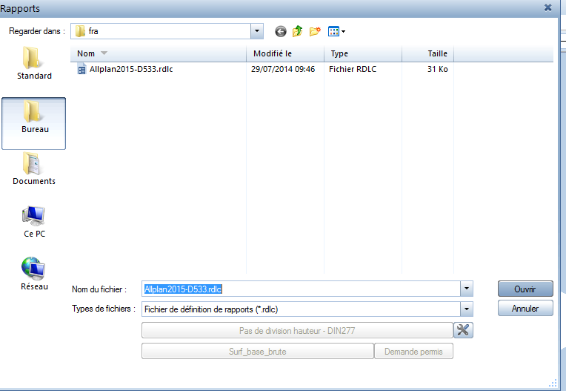
Valider, puis faire OK, le logiciel calcule.
Sortez alors d'ALLPLAN et ouvrez DEVISOC.
Créer votre affaire "résidence" dans SOC: 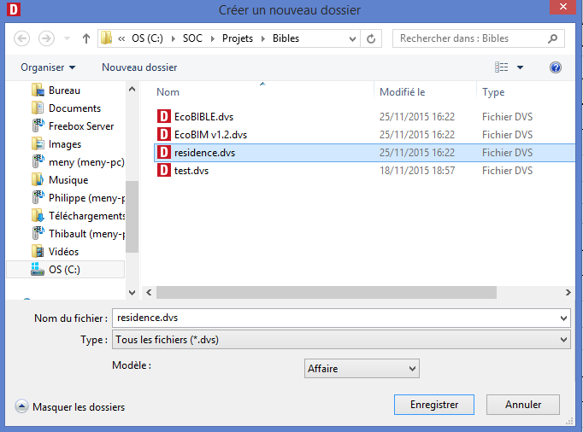
Importer alors le dossier ALLPLAN
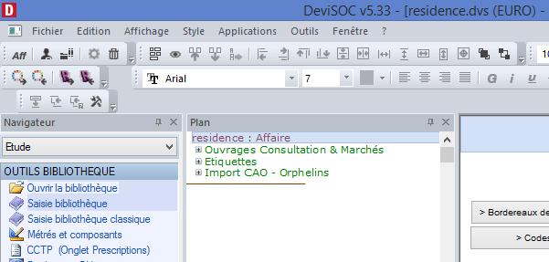
l'onglet suivant s'ouvre :
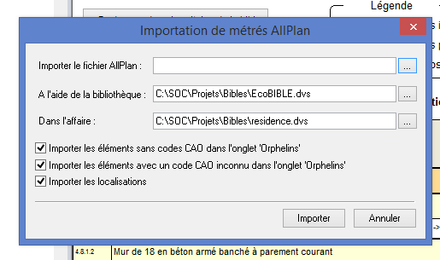
Paramétrer les 3 items suivant:
- le fichier allplan: 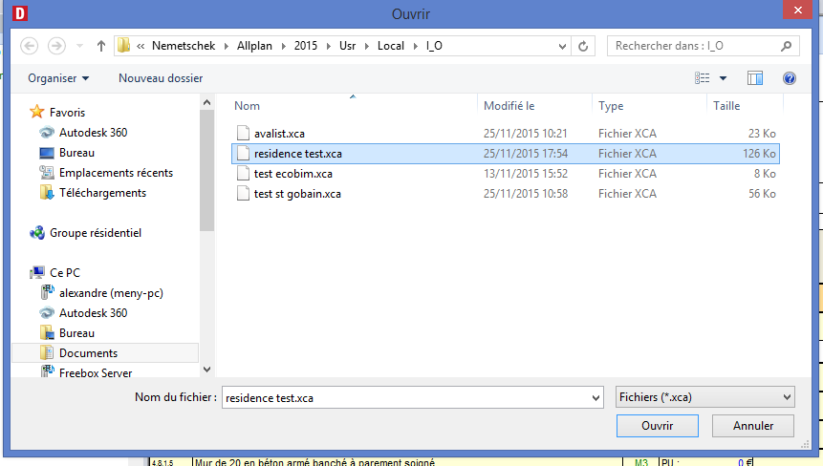
- A l'aide la bibliothèque : donnée par défaut mais vérifier que c'est bien la bibliothèque utilisée pour paramétrer les propriétés des éléments dans ALLPLAN.
- Dans l'affaire : il s'agit de l'affaire en cours .

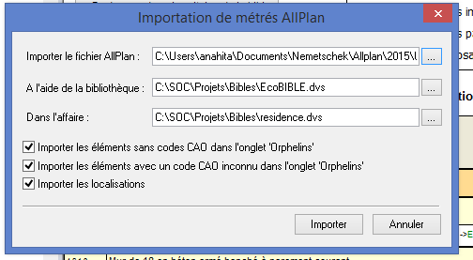

Sélectionner "ouvrir", et laisser le logiciel travailler.
On obtient alors des résultats suivants:
- Métrés: détail des métrés avec éléments à déduire

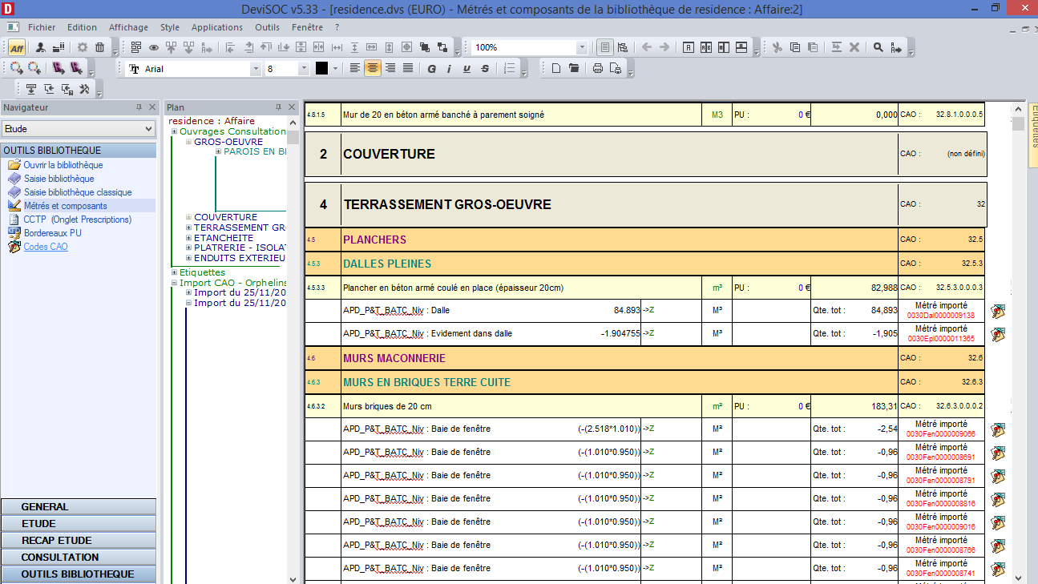

- CCTP : 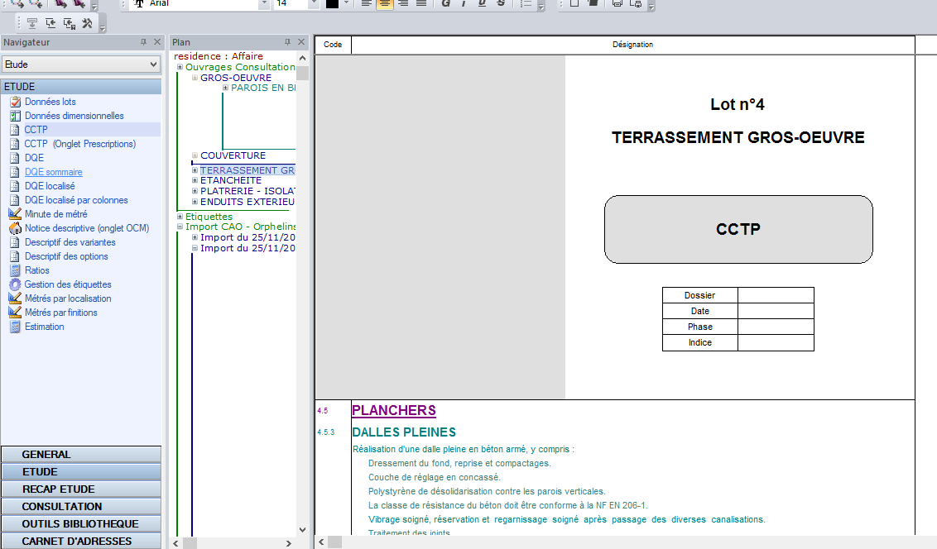

- cadre de DQE :

